1. 打开需要标注的数据库的文件夹

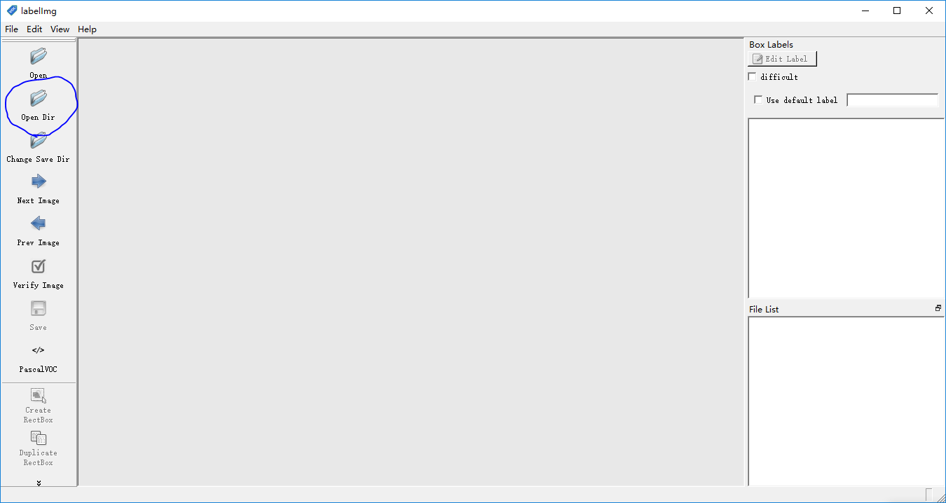

1. 选择文件夹，注意不是选择图片

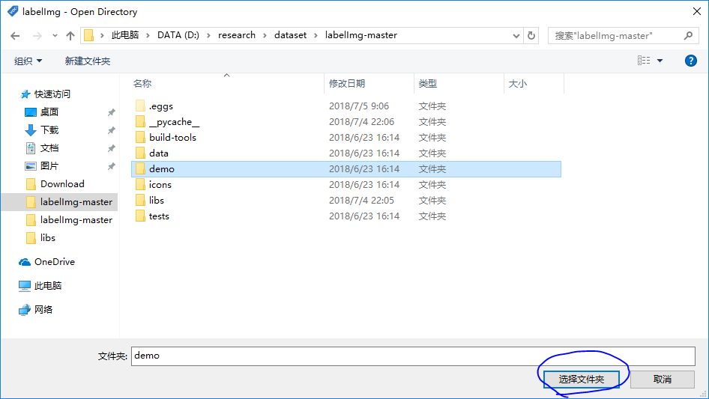

1. 创建标注框（快捷键W）

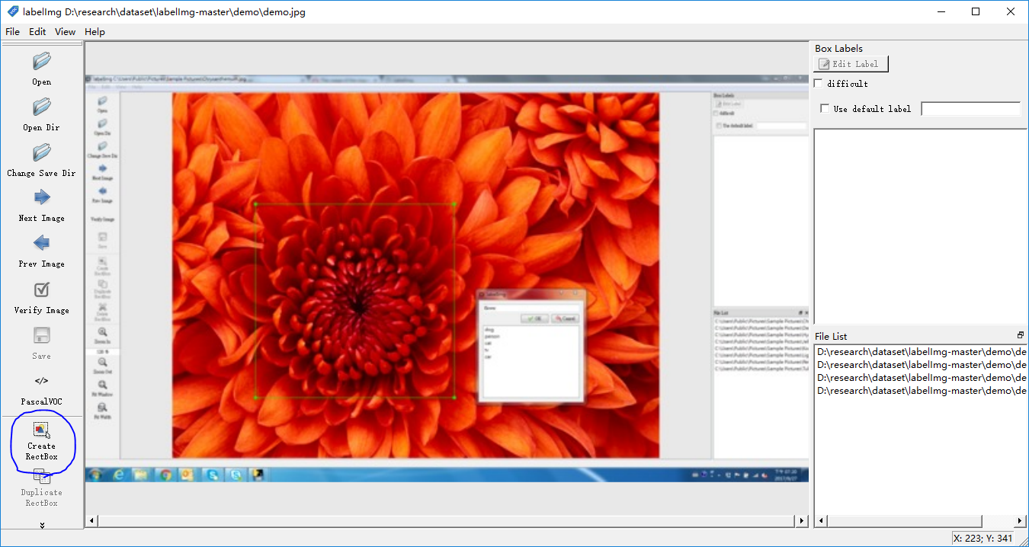

1. 属性选择（共15个属性），如果有多个目标重复第3和4步

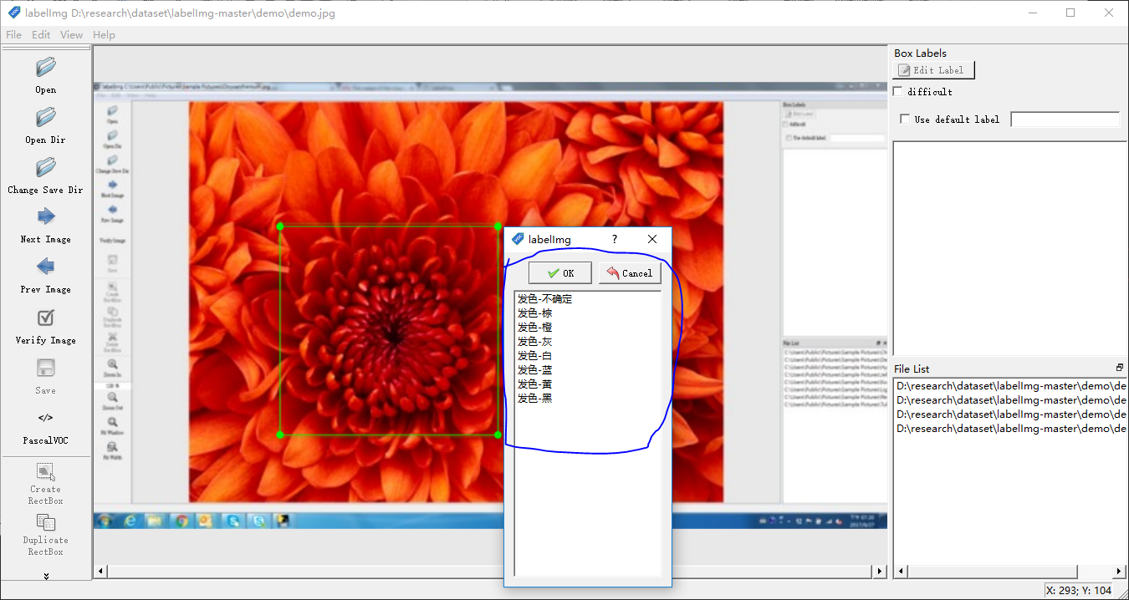

1. 保存标签（最好用快捷键ctrl+s，效率高点），统一保存到一个新的文件夹

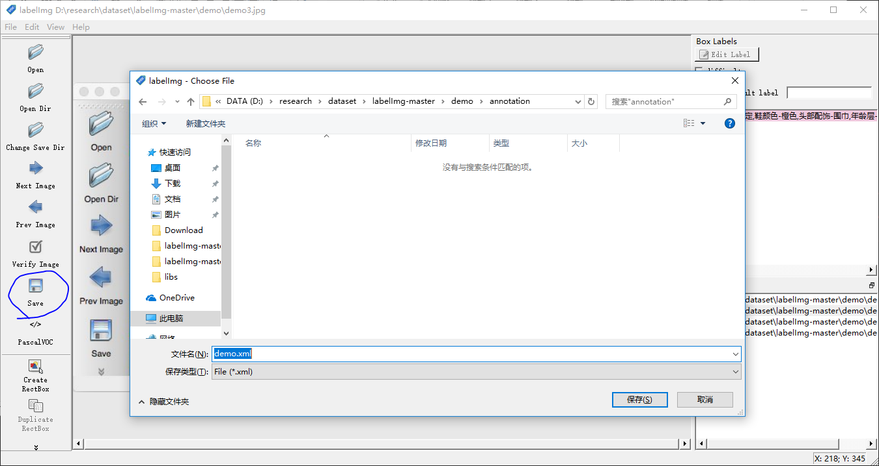

1. 下一张图（建议使用快捷键D）（上一张图快捷键A）

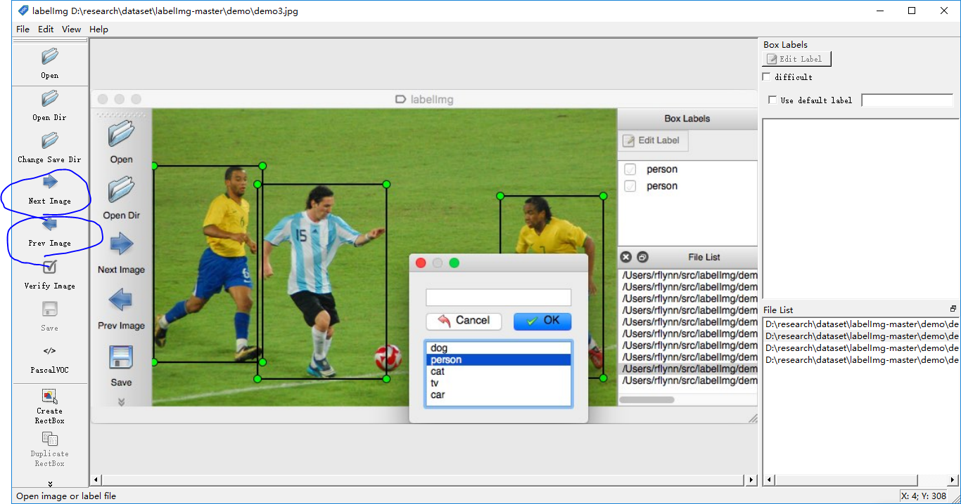

注意事项：

1. 自己新建一个annotation文件夹用于保存标签，勿擅自更改文件名
2. 标注错误可以选择错误框，使用右上角的edit label重新标注
3. 演示图中有些模糊的小窗口是演示图片自带的，不要在意
4. 不要去点Pascal VOC那个图标，那个是更改保存格式，会导致崩溃
5. 按住Ctrl可以多选（不支持鼠标拖拉多选），不支持拖拉多选，不该多选的不要多选